Из истории ФАП
Профессия врача одна из древнейших и благородных профессий на свете.
До 1956 года в с.Каспа не было медицинского работника. В 30-е годы сюда медика привозили из Шебалинского врачебного участка.
С 1940-х годов до второй половины прошлого века в трех селах: Каспа, Верх-Апшуяхта и Усть-Апшуяхта работал один медработник Козлова Екатерина Семеновна.
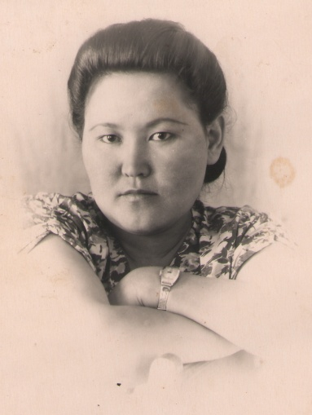
Чендекова Екатерина Николаевна
В 1956-57 годы в с.Каспа эту работу выполняла Чендекова Екатерина Николаевна. Человек, добрый, внимательный и хорошо знающий свое дело. А когда она сидела с детьми, лечила людей Соенова А.Ф. из с. Апшуяхта.
После нее приехал работать молодой врач Благодарнов В.А. Он до выхода на заслуженный отдых проработал в районной больнице заведующим инфекционного отделения и медстатистиком.
В 60-е годы работали Лукина Мария и Барбачакова М.Д.
Во второй половине 60-х годов работали молодые девушки Сюмак А.И. и Тимерекова В.И. До выхода на заслуженный отдых Александра Ивановна много лет проработала фельдшером в Шебалинской районной больнице.
Вера Ивановна Самыкова долгое время работала врачом-окулистом в республиканской больнице. Она – заслуженный врач РФ. В настоящее время находится на заслуженном отдыхе и вместе с супругом, поэтом В.Т. Самыковым помогают детям растить внуков.
В конце 60-х годов недолго проработали Сучкова Валентина.
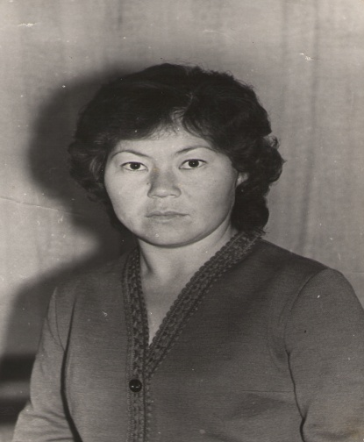
Мундусова Любовь Андреевна
В 1071 году после окончания Горно-Алтайского медучилища в село приехала работать молодая девушка Люба Кызымаева. Она родом из соседнего села Ороктой. Была старшей сестрой и помощницей своим младшим братьям и сестре.
Более 30 лет проработала только в Каспинской ФАП. С супругом Мундусовым С.С. помогают детям и внукам. За многолетний и добросовестный труд награждена грамотами Министерства здравоохранения РФ, РА и района.
В 70-х годах работали Кергилова Г.Н., Иркитова Л.Т., Кыдыйбасова Э.И., Телесова Ю.Е., Боятова Л.И. и другие.
На этой ответственной работе в разных уголках нашей Республики работают и работали врачами, медсестрами, медбратами, акушерами Самыкова В.И., Телесова Ю.П., Чинатова С.Г., Попова Н.Г., Сазанкин М.М., Пепиева Н.М., Иркитова С.М., Попыева О.С., Манатова Л.А., Нонукова А.С., Сумешева С.А., Сайдутова М.М., Тюкова М.Б., Кергилова М.А., Боятов Д.А., Мамаков П.В. и другие.

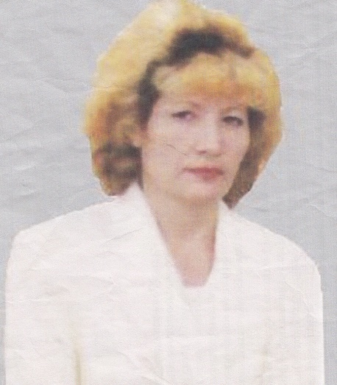
Попова Надежда Георгиевна родилась 24 февраля 1958 года в с.Шебалино. Мать Соенгошева Р.Я. переехала вместе с дочерью в с.Каспа. Была единственным ребенком в семье. В 1965 году пошла в первый класс Каспинской восьмилетней школы. По окончании восьми классов продолжила образование в Шебалинской средней общеобразовательной школе.
В 1974 году закончила Шебалинскую среднюю школу и потупила в Алтайский Государственный медицинский институт г.Барнаула на факультет лечебное дело. В 1981 году закончила учебу в институте, интернатуру проходила в республиканской больнице. Много лет работала врачом- невропатологом, психиатром в Шебалинской районной больнице. В последе время заместитель главного врача по лечебной работе.
За время многолетней трудовой деятельности была неоднократно награждена грамотами района, Министерства здравоохранения РА, грамотой Эл-Курултай РА. В 2011 году присвоено звание «Заслуженный врач РА».

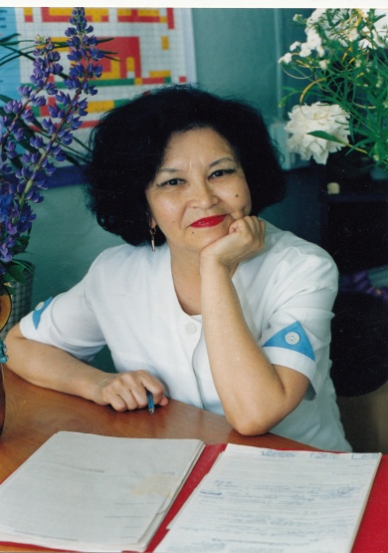
В настоящий момент работает врачом ординатором в республиканской больнице.
Чинатова Светала Григорьевна родилась 03 ноября1941 году в с.Каспа Шебалинского района. Ее мать Тарсамаева Е.В. была учительницей, активной общественницей. Отец Чинатов Э.К. участник войны, много лет работал бухгалтером в с.Барагаш.
Воспитывалась в детстве у дяди Чинатова Калбана, окончила в 1959 г. Шебалинскую среднею школу, в 1969 году Барнаульский мединститут.
Более 40 лет Светлана Григорьевна работает акушер- гинекологом в республиканской больнице. Она Ветеран труда, имеет звание «Заслуженный врач РА», награждена многими Почетными грамотами и Благодарственными письмами. Проходила курсы повышения квалификации в институтах усовершенствования врача в г. Новокузнецке, Киеве, Москве, Санкт-Петербурге.
В настоящее время в Каспинском фельдшерско-акушерском пункте работают Самыкова Э.А. и Иркитова Н.И.

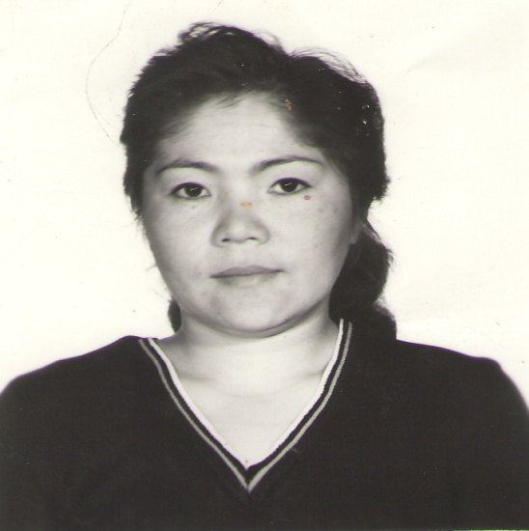
Сейчас Эльза Александровна работает фельдшером в Каспинской ФАП.
Самыкова Эльза Александровна родилась 03 января 1960 года в с Кулада. В 1977 году окончила Каракольскую среднюю школу. В 1981 году окончила Горно-Алтайское медицинское училище, получила профессию медсестра.
С 1994 года она самоотверженно трудится заведующей в Каспинском фельдшерско-акушерском пункте. Всегда профессионально выполняет поставленные перед ней задачи. Хорошие знания своей специальности позволяют ей своевременно, правильно ставить диагноз и оказывать экстренную доврачебную помощь при острых заболеваниях и несчастных случаях. Проводит подворный обход по эпидемическим показаниям, выявляя инфекционных больных и их своевременно изолирует. Систематически проводит на селе мероприятия по снижению заболеваемости. Проводит санитарный надзор за детскими учреждениями, пищевыми объектами.
Пропагандирует на селе здоровый образ жизни. Систематически проводит беседы о вреде курения, наркомании, алкоголя. Эльза Александровна является председателем санитарной комиссии села.
Неоднократно награждалась за многолетний добросовестный труд и внимательное отношение к населению села Почетными грамотами Главы МО Каспинское сельское поселение, Главы МО «Шебалинский район». В 2009 году была удостоена Почетной грамоты Министерства здравоохранения Республики Алтай.
Своим добросовестным трудом Эльза Александровна завоевала уважение, признание, авторитет среди односельчан. В настоящее время вдова, воспитывает двоих детей.

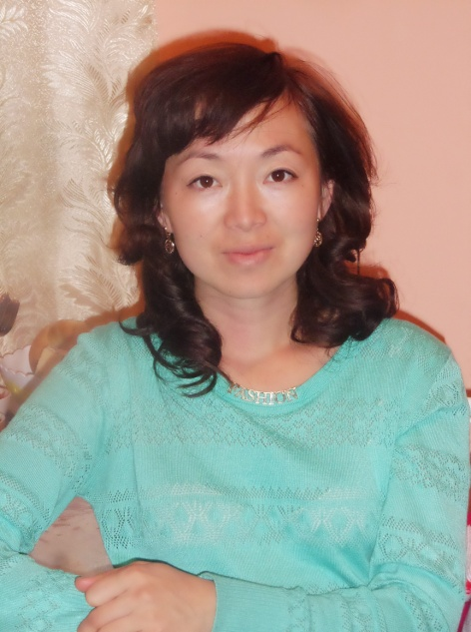
Иркитова Наталья Ивановна родилась в 1985 году в с.Барагаш. Закончив акушерское отделение Горно-Алтайского медучилища, работает по специальности в Каспинской ФАП с 2006 года, а с 2015 года заведующей. Замужем, воспитывает троих детей.

